Шарайна №29
1.08.25 ж.
Добро, связанное вручную
Клубу «28 петель» исполнилось 13 лет. Это не просто сообщество вязальщиц, а настоящее движение добра, в котором забота превращается в шерстяные петельки, и каждая из них становится надеждой на жизнь. Отрадно, что участие в этом благом деле принимают и наши земляки.

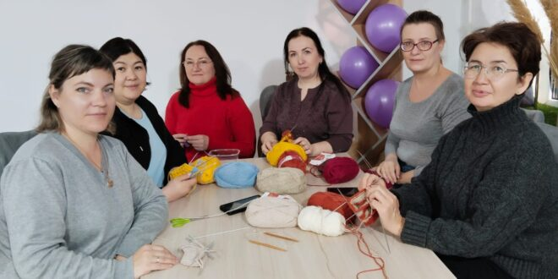
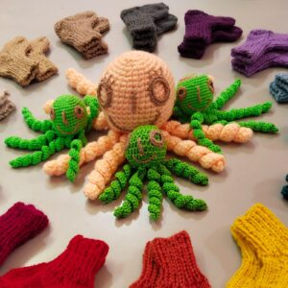
Как все начиналось Клуб «28 петель» был основан 29 июля 2012 года. Именно в этот день журналистка Карла Нур опубликовала материал о врачах-неонатологах, вдохновивший ее на призыв в социальных сетях: связать шерстяные носочки для недоношенных малышей, чтобы помочь им сохранить столь необходимое тепло.
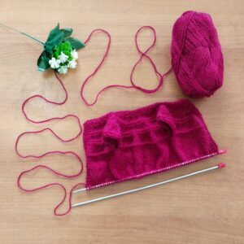
Отклик был мгновенным. Неравнодушные любительницы вязания со всех городов Казахстана взялись за спицы, создавая теплые шерстяные комплекты с любовью и заботой, и вскоре небольшая инициатива превратилась в движение, объединившее тех, кто хочет и может помогать. Так родился первый в СНГ клуб, в котором участницы вяжут крошечные комплекты для малышей, вес которых начинается с 500 граммов.
Почему «28 петель»?
Название клуба символично – 28 петель нужно набрать, чтобы связать первый носочек новорожденному.Сейчас участницы клуба вяжут целые комплекты из 100% натуральной шерсти: носочки, шапочки, кофточки, пледы, а также игрушки-комфортеры из 100% хлопка, которые помогают младенцам чувствовать себя в безопасности и минимизировать стресс. Эти вещи не просто согревают – они спасают жизни, мягко стимулируют кровообращение, улучшают дыхание и придают родителям уверенность, что они не одни.
Миссия клуба
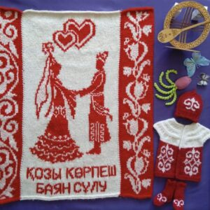
Главная цель клуба «28 петель» – поддержка недоношенных детей и их семей. Все, что вяжут волонтеры, бесплатно передается в отделения неонатологии, перинатальные центры и родильные дома. Эти маленькие комплекты помогают младенцам сохранять тепло, снижают риск осложнений и дарят родителям ощущение, что рядом есть те, кто искренне поддерживает их.
Клуб держится на плечах неравнодушных людей: любителей вязания, объединенных желанием помогать, граждан, которые покупают пряжу в качестве подарка; и на благодарности – родителей, переживших самые трудные моменты, и медицинских работников, видящих, как связанное вручную становится настоящим ресурсом для жизни. Каждая вещь – это не просто шерсть и петли. Это частица заботы, вложенная в самую первую поддержку маленького человека на пути в большой мир.
Ниточка заботы тянется до области Ұлытау Почти полтора года в нашем регионе действует собственный филиал «28 петель». Он был открыт 10 февраля 2024 года по инициативе координатора движения в городе Косшы Анар Жабаспаевой, которая мечтала, чтобы представительство клуба появилось и на ее малой Родине. Мечта осуществилась! С тех пор рукодельницы из Жезказгана и Улытауского района стали частью большого сообщества, объединенного одной целью – помогать самым маленьким и самым уязвимым. Сейчас в филиале состоят 14 участниц, которых с теплотой называют «феюшками» – за волшебство, которое они вяжут своими руками. А вяжут «феюшки» для «торопыжек» – деток, появившихся на свет раньше срока.
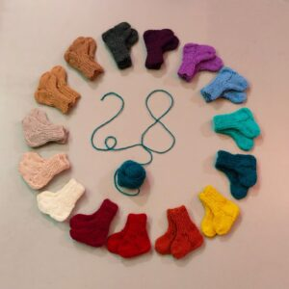
За все время в перинатальный центр города Жезказган было передано 566 изделий. Это 116 полных и неполных комплектов, каждый из которых связан из 100% шерсти. В теплый комплект для новорожденного входят шапочка, жилеточка, носочки, плед, а также терапевтическая игрушка, выполненная из 100% хлопка.
Больше, чем благотворительность «28 петель» – это сообщество, где каждая петля – выражение любви, где тепло – не метафора, а физическая помощь. Где тысячи женщин вяжут не просто вещи, а веру, поддержку и шанс на жизнь.Добро действительно можно связать вручную. Если делать это вместе.

